245.定时任务
镜像名字：

镜像说明：
进去容器后，在/home/test目录下会产生若干个文件，分析文件的内容以及它们之间的关系，借助定时任务，获取flag。

操作步骤：
Step1:
输入ssh test@靶机ip，和密码123：
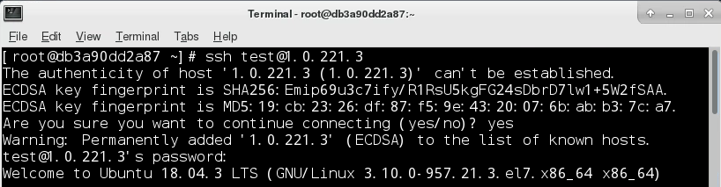
Step2:
查看当前目录下的所有文件：
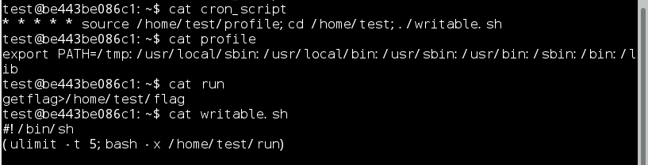
可以发现，定时任务脚本(cron_script)首先运行了source /home/test/profile语句，然后执行了该目录下的writable.sh文件,该文件又执行了run脚本，最后执行了getflag文件。首先这是一个每分钟都会执行的定时系统，每次执行source /home/test/profile都是在初始化环境变量，getflag文件执行时很明显是通过环境变量来执行的。系统环境变量和定时脚本的环境变量不同，所以修改环境变量在这里没有用，通过whereis getflag可以发现getflag文件的位置，再看profile文件发现/tmp里有getflag，同时/lib中也有getflag，可以想到，/tmp里的getflag将后面的覆盖了，每次执行的是/tmp里的getflag，可能真正的flag藏在/lib的getflag里，于是复制一份profile文件，同时将/tmp删除，让定时任务到/lib里去执行getflag。
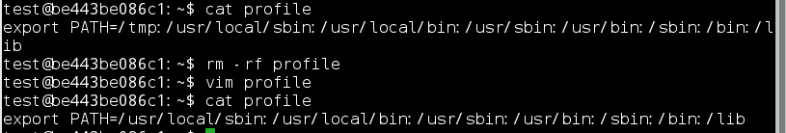
根据上面指令，首先由于对profile文件没有修改权利，只能复制器内容，然后将profile删除，再重造一个profile文件，其内容如上，仅将/tmp删除了。
等待1分钟，定时文件执行完成后，可查看flag的内容：

